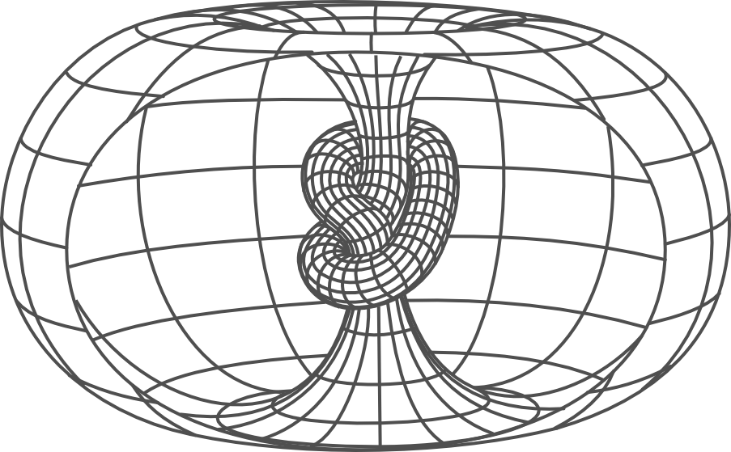

VIII Simpósio de Matemática da Região Sul Fluminense – SIMMA 2022 Universidade Federal Fluminense – UFF, Volta Redonda, RJ

# Instruções para Preparação do Resumo a ser Submetido ao VIII Simpósio de Matemática da Região Sul Fluminense



## Pitágoras de Samos Hypatia de Alexandria∗

Instituto Pitagórico, UFF Av. Platão da Grecia, 314

12345-000, Volta Redonda, RJ

E-mail: [pitagoras@id.uff.br](mailto:pitagoras@id.uff.br) [h](mailto:hypatia@id.uff.br)[ypatia@id.uff.br](mailto:ypatia@id.uff.br)

## Henry Poincaré

Instituto de Matemática, UFF Rua Fermat, 35

1000-100, Planolândia, PI E-mail: [plano@id.uff.br](mailto:plano@id.uff.br)

## RESUMO

Os trabalhos a serem submetidos para o VIII Simpósio de Matemática da Região Sul Fluminense, devem ter uma ou duas páginas, sem numeração. O nome do apresentador do trabalho deve ser sublinhado. Estas instruções foram preparadas no formato em que o resumo deve ser apresentado.

As principais referências bibliográficas devem estar em ordem alfabética pelo sobrenome do primeiro autor. Como exemplo, a referência bibliográfica [2] refere-se a livro e a referência [1], a artigo em revista.

O arquivo com o resumo deve ser enviado em formato **PDF** a [simma.vcx@id.uff.br](mailto:simma.vcx@id.uff.br). O prazo final para submissão dos resumos é **15 de setembro de 2022**.

Mais informações em: [http://simma.uff.br](http://simma.uff.br/)

# Referências

1. BURGER, M.; HACKL, B.; RING, W. Incorporating topological derivatives into level set methods.

*Journal of Computational Physics*, v. 194, n. 1, p. 344-362, 2004.

1. LITTLE, R. W. *Elasticity*. New Jersey: Prentice-Hall, 1973.

∗Bolsista de Iniciação Científica PIBIC/CNPq